#### 山东现代学院2023年招聘公告

1. **学院概况**

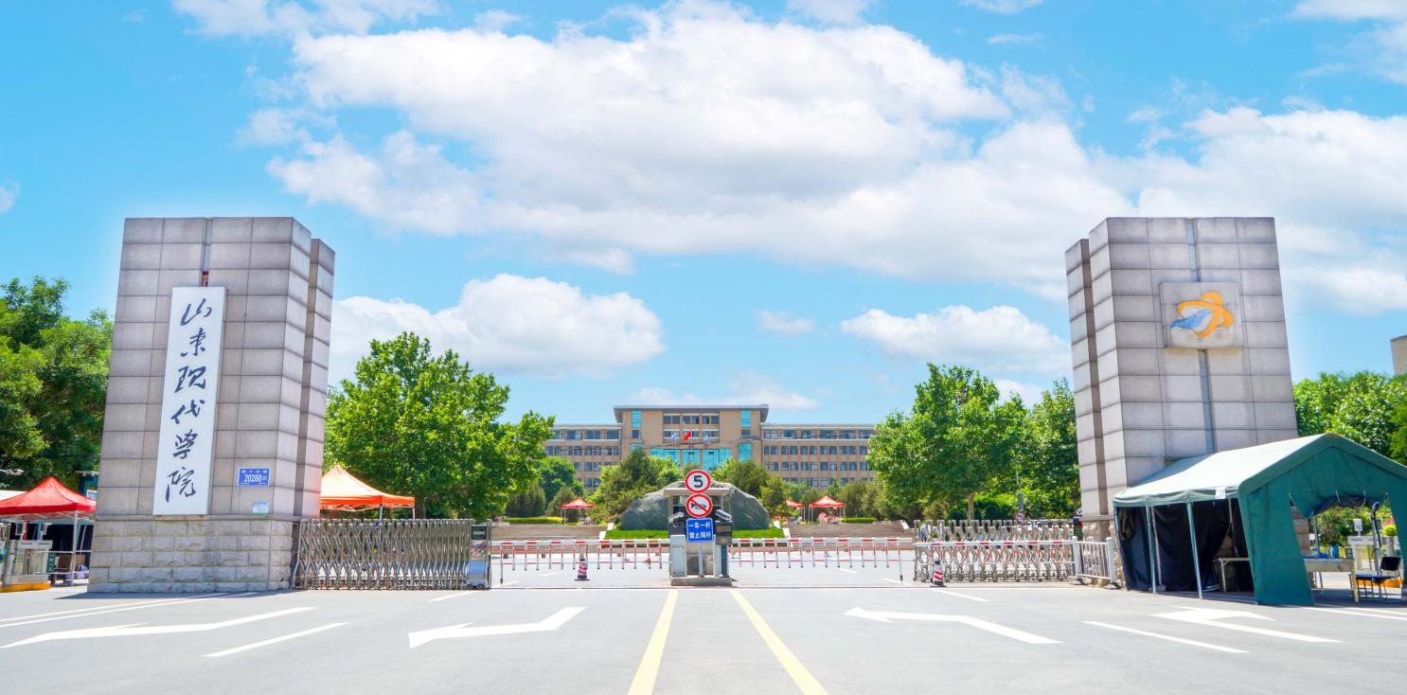

山东现代学院创建于1993年4月，2003年在山东民进中西医进修学院及山东现代计算机学院的基础上，经山东省人民政府批准，教育部备案成为具有独立颁发学历文凭资格的全日制普通高校——山东现代职业学院。2015年4月，经教育部批准（教发函 [2015] 58号）在山东现代职业学院的基础上建立应用型普通本科高校——山东现代学院。

学院位于山东省会济南高新技术开发区，地理位置优越，园林式校园，环境幽雅。现有在校生万余人。学院设有医学院、护理学院、人文与管理学院、药学院、电子信息学院、工学院6个二级学院和基础教学部，开设本科专业25个，专科专业18个，形成了以医学、工学、管理学和教育学为主体，兼顾其他学科协调发展的学科专业建设格局。

学院遵循“进德修业、为国育才”的办学使命，秉承“天道酬勤”的校训，“立德树人，知行合一”的育人理念和“自强不息，厚德载物”的现代精神；坚持质量立校、人才强校、特色兴校；坚持为山东经济和社会发展服务，在各级政府、教育主管部门的领导和大力支持下，在社会各界同仁的关心和帮助下，学院从无到有、从小到大，为社会培养了数万名应用型人才。

为进一步加强人才队伍建设，满足学院教育教学发展需要，保障学院事业持续快速发展，现面向社会诚聘优秀人才。

**二、人才招聘岗位**

**（一）专任教师**

**1.护理学院**

|  |  |  |
| --- | --- | --- |
| **任课专业** | **需求人数** | **任职条件** |
| 护理学 | 8 | 一、学历、职称要求  1.具有硕士研究生以上学历，本硕专业一致或相近；  2.有高级职称者，可适当放宽学历要求；  3.本科学历具有中级及以上职称且具有一线工作经历。  二、专业要求  1.护理学：基础护理学、儿科护理学、妇产科护理学、护理专业英语、社区护理学、护理心理学、老年护理学等专业方向。 2.助产学：助产学、妇幼保健、围生期保健、围生期健康评估、遗传与优生等专业方向。 |
| 助产学 | 2 |

**2.医学院**

|  |  |  |
| --- | --- | --- |
| **任课专业** | **需求人数** | **任职条件** |
| 康复治疗学 | 5 | 一、学历、职称要求  1.具有硕士研究生以上学历，本硕专业一致或相近；  2.有高级职称者，可适当放宽学历要求；  3.有相关执业资格证，本科学历具有中级及以上职称且具有一线工作经历；  4.具有高校相关专业教学经验者优先。  二、专业要求  1、康复治疗学：康复医学/康复治疗学专业：包括康复医学与理疗学、神经康复、功能康复、疾病康复、运动康复、针灸推拿等方向。  2、医学检验技术：微生物学及检验、免疫学及检验、血液学检验、临床生物化学及检验、临床输血与检验、临床基础检验等方向。 |
| 医学检验技术 | 10 |

**3.药学院**

|  |  |  |
| --- | --- | --- |
| **任课专业** | **需求人数** | **任职条件** |
| 药学 | 8 | 一、学历、职称要求  1.具有硕士研究生以上学历，本硕专业一致或相近；  2.有高级职称者，可适当放宽学历要求；  3.有相关执业资格证，本科学历具有中级及以上职称且具有一线工作经历；  4.具有高校相关专业教学经验者优先。  二、专业要求  1、药学专业：药物分析、药理学、药物代谢动力学 、药剂学、药物化学、临床药学、微生物与生化药学、药事管理等方向。  2、中药学专业：生药学、中药分析学、中药药理学、中药制剂学、中药鉴定、中药炮制、中药制药等方向。 |
| 中药学 | 6 |
| 中药制药 | 5 |

**4.工学院**

|  |  |  |
| --- | --- | --- |
| **任课专业** | **需求人数** | **任职条件** |
| 工程造价 | 2 | 一、学历、职称要求  1.具有硕士研究生以上学历，本硕专业一致或相近；  2.有高级职称者，可适当放宽学历要求；  3.有相关执业资格证，本科学历具有中级及以上职称且具有一线工作经历；  4.具有高校相关专业教学经验者优先。  二、专业要求  1.工程造价：本科专业为工程造价，研究生专业为管理科学与工程（工程财务与造价管理、工程经济与管理、工程管理等方向)熟悉广联达、BIM等软件，能够胜任《工程造价软件应用》《建筑工程计量与计价》《建设项目全过程造价跟踪审计》《工程造价案例分析》等课程。  2.交通运输：本科专业为交通运输(道路运输方向)，研究生专业为交通运输工程、交通运输规划与管理、交通信息工程与控制等专业。  3.汽车服务工程：本科专业为车辆工程，研究生专业为车辆工程、机械工程、汽车电子工程、汽车运用工程等专业。 4.土木工程：本科专业为土木工程，研究生专业为结构工程、防灾减灾工程及防护工程、市政工程等专业。  5.物流管理：本科专业为物流工程、物流管理等专业，研究生专业为物流工程与管理专业。 |
| 交通运输 | 5 |
| 汽车服务工程 | 4 |
| 土木工程 | 3 |
| 物流管理 | 2 |

**5.电子信息学院**

|  |  |  |
| --- | --- | --- |
| **任课专业** | **需求人数** | **任职条件** |
| 计算机  科学与技术 | 8 | 一、学历、职称要求  1.具有硕士研究生以上学历，本硕专业一致或相近；  2.有高级职称者，可适当放宽学历要求；  3.有相关执业资格证，本科学历具有中级及以上职称且具有一线工作经历；  4.具有高校相关专业教学经验者优先。  二、专业要求  1.计算机科学技术：WEB数据库应用、操作系统、软件测试 、微机原理及接口技术、JSP编程技术、影视剪辑技术、计算机组成原理、计算机体系结构、计算机图形图像处理等。  2.人工智能：模式识别与智能系统、智能科学与技术、控制科学与工程、人工智能与信息处理、模式识别与智能系统和生物信息处理等方向。  3.数据科学与大数据技术：大数据开发、数据挖掘、数据分析、机器学习方向、大数据运维、云计算方向。  4.数字媒体技术：3D动画设计、计算机组成原理、软件工程、多媒体技术、JAVA程序设计、数据结构、数字影音基础、平面设计等。  5.网络工程专业：计算机网络管理与维护技术、网络组建与应用、网络操作系统、Web程序设计、路由与交换技术、JAVA程序设计等。 6.电子信息工程：电路分析、模拟电子技术、数字电子技术、Matlab程序设计、高频电子线路、单片机原理及应用、信号与系统、数字信号处理、数字图像处理、通信原理、嵌入式系统原理及应用、电子系统设计、传感器及检测技术、智能测量与虚拟仪器等。 |
| 人工智能 | 4 |
| 数据科学与  大数据技术 | 4 |
| 数字媒体技术 | 5 |
| 网络工程 | 5 |
| 电子信息工程 | 4 |

**6.人文与管理学院**

|  |  |  |
| --- | --- | --- |
| **任课专业** | **需求人数** | **任职条件** |
| 学前教育 | 10 | 一、学历、职称要求  1.具有硕士研究生以上学历，本硕专业一致或相近；  2.有高级职称者，可适当放宽学历要求；  3.有相关执业资格证，本科学历具有中级及以上职称且具有一线工作经历；  4.具有高校相关专业教学经验者优先。  二、专业要求  1.学前教育：学前教育学、学前心理学、学前卫生学、学前儿童社会教育、学前儿童语言教育、学前儿童科学教育、学前儿童健康教育、学前儿童艺术教育等。  2.舞蹈表演：芭蕾舞、中国古典舞、中国民族民间舞、幼儿舞蹈创编、体育舞蹈、舞蹈编导等。舞蹈表演专业在省级以上相关赛事中获奖者优先。  3.财务管理：能够教授公司战略与风险管理，商业银行经营管理，财务管理、投资学等课程。 4.汉语国际教育：能教授现代汉语，古代汉语，语言学概论，中国文化通论，西方文化概论，对外汉语教学概论，跨文化交际，英语口语，英语阅读，英语写作等课程。具有国际汉语教师资格证，国际中文教育任教经历者优先。 5.视觉传达设计：能讲授计算机辅助设计I Photoshop、计算机辅助设计II Illustrator、计算机辅助设计III FLASH、广告学概论、标志设计、字体设计、包装设计、书籍设计、插画设计、网页设计等。在省级以上相关比赛中入选或获奖者优先。 6.绘画：能讲授白描人物临摹、工笔人物画临摹、工笔花鸟画临摹、中国山水画、书法与篆刻、写意人物画、写意花鸟画、综合材料与表现等。在省级以上相关比赛中入选或获奖者优先。  7.市场营销：能讲授市场营销学，网络营销，企业战略管理，客户关系管理，新媒体营销，服务营销，推销实务，广告学，消费心理学，数字营销等课程。 |
| 舞蹈表演 | 4 |
| 财务管理 | 6 |
| 汉语国际教育 | 2 |
| 视觉传达设计 | 6 |
| 绘画 | 3 |
| 市场营销 | 1 |

**7.基础部**

|  |  |  |
| --- | --- | --- |
| **任课专业** | **需求人数** | **任职条件** |
| 数学 | 6 | 一、学历或职称要求  1.具有硕士研究生以上学历，本硕专业一致或相近；  2.有高级职称者，可适当放宽学历要求；  3.具有高校相关专业教学经验者优先。  二、专业要求  1.数学：应用数学、基础数学、计算数学、概率论与数理统计等相关专业；  2.历史：历史相关专业。  3.英语：英语语言文学、外国语言学与应用语言学、英语笔译、英语口译商务英语、学科教学（英语）等相关专业。 |
| 历史 | 4 |
| 英语 | 5 |
| 思想政治教育 | 10 | 一、学历或职称要求：  1.具有硕士研究生以上学历，本硕专业一致或相近；  2.有高级职称者，可适当放宽学历要求；  3.具有高校相关专业教学经验者优先。  二、专业要求：  思想政治教育、马克思主义基本原理、马克思主义中国化、党史、马克思主义哲学、伦理学、政治学、中国哲学等相关专业。 |

**三、福利待遇**

**经面试、考核、审查合格且公示无异议者，按规定程序办理入职手续。**

**1.可观的薪酬待遇**

**按学校薪酬管理制度发放工资**

1. 教授、副教授、特别优秀或学校紧缺专业高职称人员薪酬面议。
2. 专任教师：硕士年薪7万元到12万元（部分重点专业人才每月享受500-4000元的专业津贴）。
3. 健全的教学科研奖励机制。学院鼓励教职员工在完成规定工作量的同时，积极投身学科专业建设和科研工作中，教科研奖励优厚。

**2.完备的生活保障**

为刚毕业的教职员工提供免费教师公寓住宿周转；享受带薪寒暑假，执行国家法定节假日和双休制度；每日往返学校免费班车；按照国家规定缴纳“五险一金”，转接档案、协助办理在济落户手续等。

**3.优厚的福利待遇**

协助办理济南市研究生租房和住房生活补贴，博士研究生享受济南租房和生活补贴1500元/月，或者享受15万一次购房补贴；硕士研究生享受济南租房和生活补贴1000元/月，或者享受10万一次购房补贴。

进行济南市高层次人才认定，节假日享有优厚的员工福利，员工生日赠送蛋糕卡。

**4.良好的发展平台**

学院统一组织进行高校教师资格认定，具有初、中及高级职称自主评定；提供参加学术（专业）研讨会，专业业务培训等机会。

**5.丰富多彩的教工活动**

工会每年组织丰富的教职工文娱活动，关注职工身心健康发展，让员工专心工作，开心生活。

**四、应聘方法**

1.应聘者将个人简历发送至指定邮箱：1126414084@qq.com/346283796@qq.com（用word文本以附件的形式发送），发送主题请填写“应聘部门+岗位+专业+姓名”；

2.初审合格后，学院将统一组织面试，电话或邮件通知；

3.高层次人才可直接电话联系或直接到校面试。

**五、资格审查**

对应聘人员的资格审查贯穿整个招聘过程，应聘人员提供材料及填报的信息如有不实情况，一经发现，即刻取消应聘资格。

**六、联系方式**

1.学院地址：山东省济南市经十东路20288号

2.联系人及电话：

刘老师 18364163819

张老师 13305310869

马老师 15005312588

曹老师 13853118344

3.学院官网：<http://www.sdxd.edu.cn/>